

**RAPPORT BIBLIOGRAPHIQUE PROJET ARDUINO – PEIP 2**

***Année scolaire 2020-2021***

***LE DISTRIBUTEUR DE CROQUETTES***

**Etudiants : Juliette Francoïa et Julia Richier**

**Encadrant : Pascal Masson**

Ecole Polytechnique Universitaire de Nice Sophia-Antipolis, 1645 route des Lucioles, Parc de Sophia Antipolis, 06410 BIOT

**SOMMAIRE**

Introduction……………………………………………………………………...3

I-Premières Interrogations……………………………………………………….4

1) Comment déclencher la chute des croquettes…………………………………………………….…………4

2) Comment déterminer les doses de croquettes à délivrer ………………………………………………4

3) Est-il possible d’inclure un distributeur d’eau ? …………………………………………..………….…..…4

4) La taille du réservoir de croquettes ……………………………………………………………………………….5

5) Quel système d’alimentation faut-il privilégier ? …………………………………………………………..5

## II- L’étude de projet existants……………………………………………………6

1) Première vidéo……………………………………………..………………………………………………………………6

2) Deuxième vidéo………………………………………………………………..……………………………………………7

III-Le contrôle de notre distributeur à distance………………………………….9

1) Appinventor…………………………………………………..………………………………..……………………………9

2) Serveur Web………………………………………………………………..………………………………..………………11

3) Notre choix……………………...……………………………………………..………………..……………………………12

## IV- La distribution des croquettes :……………………………………….……12

1) La trappe……………………………………………..……………………………………………………………..…………12

2) La vis sans fin………………………………………………………………..…………………………………………..……13

3) Notre choix………………………………………………………………..…………………………………………………..14

## V- Le moteur…………………………………………………………………...14

1) Les servomoteurs……………………………………………..…………………………………………………….………14

2) Moteur à courant continu……………………………………………………..…………………………………………16

3) Moteur pas à pas……………………………………………………..………………………………………………………17

4) Notre choix………………………………………………………………..………………………………….…………………18

## VI. La construction du distributeur à croquette…………….…………………18

## Conclusion…………………………………………………………………...…22

## Biliographie…………………………………………………………………….23

**Introduction**

Le projet Arduino est lancé! Tout d’abord nous avons dû choisir un projet. Nous avons eu de nombreuses idées toutes aussi différentes les unes que les autres, allant d’une fusée en passant par une ruche connectée. Après de nombreuses recherches, notre choix s’est finalement arrêté sur un distributeur de salade composé. Cependant nous nous sommes vite rendu compte que manipuler du quinoa et des concombres n’était pas vraiment adapté à un projet arduino de part leur conservation et leur fraîcheur.

L’idée du distributeur nous plaisait bien, nous avons donc opté pour un distributeur de croquettes. Après tout, il est vrai que nos animaux aussi ont le droit de se nourrir. Ce distributeur permettrait aux gens qui ont des animaux de compagnie de partir en vacances en laissant leur animal à la maison en toute sérénité. On espère que cela permettrait d’éviter des abandons, qui malheureusement sont trop nombreux chaque année (environ 100 000 par an).

Ca y est notre idée de projet était fixée. Mais n’étant pas des professionnelles dans le domaine des distributeurs de croquettes, il a fallu se renseigner.

Avant cela nous avons fait un brainstorming,  afin d’avoir une idée plus précise des fonctionnalités et de la mise en place de notre projet. Très rapidement de nombreuses questions sont apparues.

# I-Premières Interrogations

1) Comment déclencher la chute des croquettes?

Tout d'abord, par l’intermédiaire de quel système pourrons-nous déclencher la chute des croquettes ?

Avec un bouton : l’animal appuierait sur un bouton et une dose adaptée lui serait servie. Mais ce système n’est pas adapté aux gloutons puisque que la quantité ne serait pas limitée.

Avec une trappe, contrôlée par l'intermédiaire du téléphone (peut-être par Bluetooth). Mais les croquettes pourraient rester coincées et la trappe serait alors bloquée.

Avec un détecteur de mouvement: mais là aussi le problème ne serait pas résolu puisque l’animal peut potentiellement passer des dizaines de fois devant le distributeur et l’objectif n’est pas d’avoir un animal avec des kilos en trop.

Automatiser la distribution: pourquoi ne pas fixer une heure de distribution de la portion journalière de croquettes. De cette façon, l’animal aurait l’apport journalier adéquat.

2) Comment déterminer les doses de croquettes à délivrer ?

En effet, un berger allemand n’a pas les mêmes besoins qu’un chihuahua. Or nous souhaitons que notre distributeur touche un large public. Il faut donc qu’il soit adapté à un maximum d’animaux; du moins ceux qui se nourrissent de croquettes. Il faudra donc trouver un moyen d’adapter les doses en fonction des besoins de chaque animal.

3) Est-il possible d’inclure un distributeur d’eau ?

Est-il envisageable d’intégrer dans notre projet un distributeur d’eau? Si oui il faudra sûrement prendre en compte la température, son niveau afin de ne pas faire déborder le réservoir, et surtout comment la distribuer. Cela reste une idée qu’il va falloir étudier.

Mais avant de se lancer dans l’étude de ce système, nous avons pensé à demander l’avis de personnes extérieures. Nous avons ainsi interrogé 25 personnes de notre entourage de toutes tranches d’âges.

Ainsi les résultats étant très serrés nous avons décidé de réfléchir aux remarques de ces personnes et nous avons trouvé de nombreux d’inconvénients à insérer un distributeur d’eau attenant à notre distributeur de croquettes.

D’une part il faut absolument éviter de manier de l’eau à proximité de branchement tel qu’un boitier Arduino.

En effet, pour notre distributeur à croquettes, tous ces branchements seront à proximité et placer un distributeur à eau serait risqué. On prendrait le risque d’endommager le distributeur.

De plus, si on fait un distributeur à eau, celle-ci pourrait, à l’intérieur, prendre un mauvais goût. Le chlore, au contact de matières organiques quelques qu’elles soient, va libérer des produits, ce qui donnera un mauvais gout à l’eau.

Enfin, on ne peut pas contenir de l’eau dans n’importe quel récipient. Il faudrait opter pour un récipient en plastique ou en plexiglas, ce qui irait à l’encontre de notre volonté de construire un distributeur éco-responsable.

Pour toutes ces raisons, nous avons décidé d’abandonner le distributeur d’eau dans notre projet.

4) La taille du réservoir de croquettes

Nous avons vu que nos animaux ont des besoins différents. Nous souhaitons que notre distributeur soit utilisable pour une personne partant une semaine en vacances.

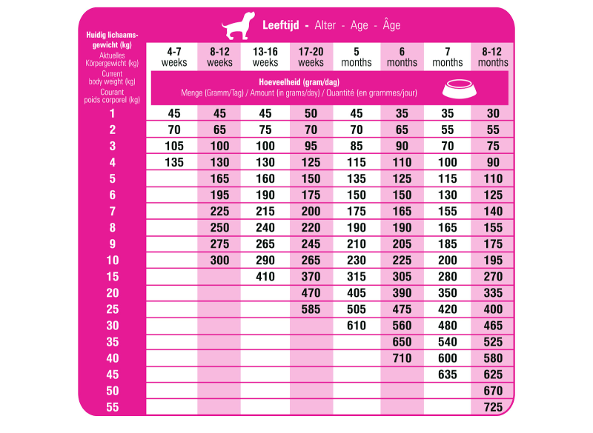

Cependant la ration journalière de croquettes varie énormément d’un chien à l’autre. Prenons un chien adulte de 55 kilos. Celui-ci à besoin de 725 grammes de croquettes par jour, soit environ 5 kilos par semaine. Est-il envisageable de créer un réservoir de croquettes de cette taille, sachant que l’on souhaite que notre distributeur soit transportable et pas trop encombrant? Nous pouvons peut-être créer des réservoirs de croquettes de toutes tailles adaptables au distributeur.

5) Quel système d’alimentation faut-il privilégier ?

Notre première intention était de brancher notre distributeur sur secteur. Cependant, lorsque nous sommes en vacances, il peut y avoir des coupures de courant sans que l’on soit prévenu. Dans ce cas, notre animal ne pourrait plus être nourrit. Mettre notre distributeur sur batterie serait peut-être plus raisonnable et plus prudent.

## II- L’étude de projet existants

Après ces réflexions, nous nous sommes renseignés sur les projets de distributeurs de croquettes déjà existant en regardant une multitude de vidéos.

Deux d’entre- elles ont particulièrement retenu notre attention :

1. Première vidéo

La première : <https://www.youtube.com/watch?v=xU4F70CkU1kn>

Dans cette vidéo, un étudiant présente son projet de distributeur de croquettes.

Son principe est plutôt simple: il doit appuyer sur un bouton lié à l’Arduino afin de déclencher un système de poussoir pour que les croquettes tombent dans un bol.

Le design du distributeur attire l’œil. Le plexiglas permet de voir la quantité de croquettes restantes ce qui peut être intéressant, nous retenons cette idée très pertinente.

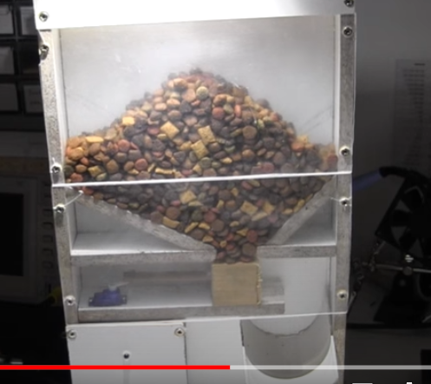

Intéressons nous au mécanisme. Le dispositif est constitué principalement d’un servo-moteur, d’un bouton et d’une cale en bois. Lorsqu’on appuie sur le bouton, le moteur tire la calle (qui jusque là bloquait la chute des croquettes) puis la repousse pour que la calle revienne à sa position initiale. La portion de croquettes tombe alors dans le bol.

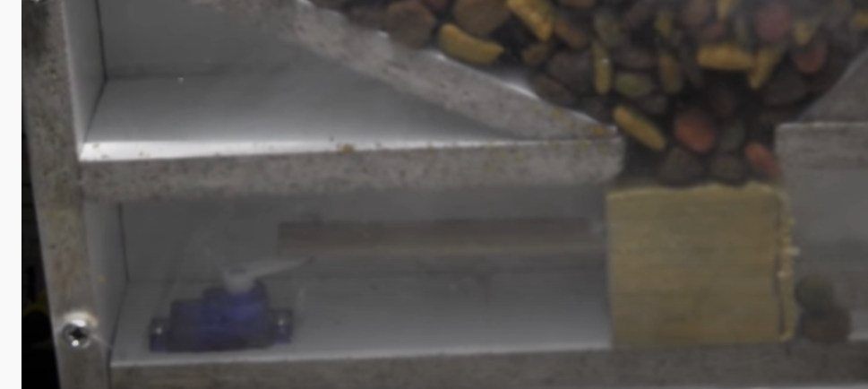

De plus au niveau technique, le projet comporte une alimentation de 9V, une plaque de distribution de 5V pour pouvoir connecter le bouton et le servo moteur. Une résistance de 1kohm protège l’ensemble

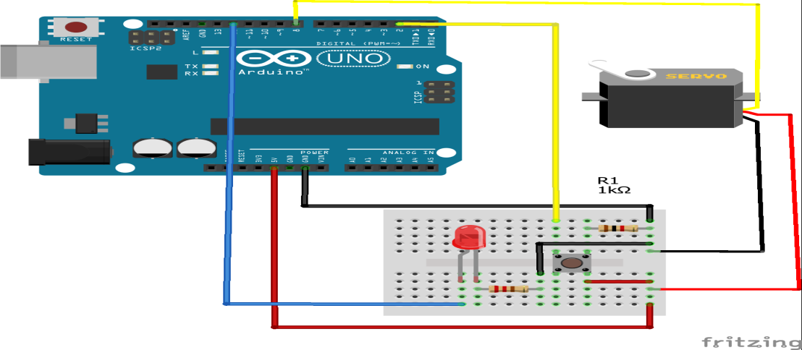

Notre avis :

L’idée de la plaque en plexiglas et l’esthétique du projet nous plaisent. Cependant, le mécanisme nous semble pas des plus efficaces. En effet, les croquettes pourraient se coincer, ce qui pourrait endommager le moteur et la tige entre celui-ci et la cale. De plus, avec ce système les doses sont extrêmement aléatoires, il faudrait une plus grande précision. Pour conclure, il faut trouver un autre mécanisme plus efficace pour la distribution des croquettes.

Points positifs :

-Le projet est plutôt simple à réaliser avec des instruments que nous savons manier.

-L’esthétique de la planche de plexiglas

Points négatifs :

-Le mécanisme de la cale en bois tiré par un cerveau moteur nous semble un peu risqué.

-La dose de croquette ne semble pas pouvoir être définie par nous même.

-La cale pourrait se bloquer et empêcher les croquettes de sortir

C’est pour cela qu’on se lance dans d’autres vidéos.

1. Deuxième vidéo

Deuxième vidéo : <https://www.youtube.com/watch?v=A4lVfLQjviA>

Dans ce projet, l’aspect esthétique est totalement différent du premier.

En effet, toutes les pièces ont était fabriquées à l’aide d’une imprimante 3D. Le principe est le même que pour le premier projet, hormis le fait qu’il n’y a pas de réservoir pour contenir les croquettes.

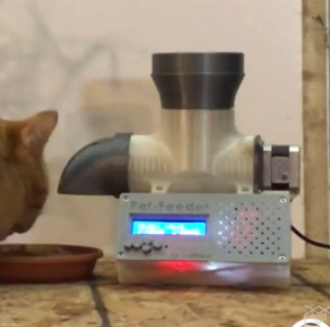

En revanche, le mécanisme est totalement différent. Le projet est constitué principalement d’une vis sans fin, du corps du distributeur, d’un bec verseur, du support moteur, et d’un boitier de commande Arduino dans lequel il rangera la carte ainsi que le stepper moteur.

Le fonctionnement est le suivant: un moteur pas à pas fait tourner la vis sans fin qui déverse les croquettes dans la gamelle. On peut programmer l’heure de distribution. Sur un écran LCD sont affichées les plages horaires auxquelles les croquettes doivent être distribuées.

Matériels techniques:

Le matériel nécessaire est : -un moteur Pas à Pas Type Nema 17 17,25 mm

-un écran LCD1602Keypad Shield

- un module L298N stepper moteur

- une carte Arduino

-bloc d’alimentation 12Volt, 6 ampères

Notre avis :

Le fait de pouvoir programmer la distribution des croquettes est bénéfique et se rapproche de ce que nous recherchons. Cependant la programmation se fait directement sur le distributeur via l’écran LCD, on ne peut donc pas le faire à distance.

D’un point de vue matériel ce distributeur ne nous convient pas forcément. En effet pour imprimer toutes les pièces il a fallu près de 35h. Nous ne voulons pas utiliser d’imprimante 3D pour plusieurs raisons. D’une part l’utilisation d’une imprimante 3D demande beaucoup de temps entre la création des pièces ainsi que leur impression. De plus, on aimerait travailler avec des matériaux de récupération afin d’intégrer dans notre projet les enjeux écologiques.

D’autre part, le matériau de l’imprimante 3D est très léger ce qui provoque un tremblement de l’ensemble du corps lors de son utilisation.

Ce projet à également des aspects positifs. La vis sans fin permet un déversement fluide des croquettes et empêchent tout blocage contrairement à la cale vu précédemment.

De plus le codage au niveau de la carte Arduino nous parait plutôt simple à réaliser.

Points négatifs :

-Le distributeur fait beaucoup de bruit.

-L’utilisation de l’imprimante 3D qui demande du temps et de l’argent et n’utilise pas de matériaux naturels ou de récupération

-L’esthétique n’est pas très recherchée ni originale

Points positifs :

La vis sans fin à l’air de nous permettre de doser la distribution des croquettes, il faut encore qu’on fasse des recherches par la suite sur ce sujet.

La programmation de la distribution des croquettes en fonction de l’heure nous permettrait de pourvoir laisser notre animal seul.

Notre avis après comparaison:

En comparant nos deux premières vidéos nous sommes toutes les deux d’accord afin de dire que l'esthétique que nous préférons est celle de la première vidéo car la planche de plexiglas donne une impression de réalité et un côté plus sympa.

De plus, pour notre projet nous préférons utiliser des matériaux de récupération plutôt que d’utiliser une imprimante 3D qui nous prendra du temps et de l’argent et de concevoir un projet éco-responsable.

Par contre on a préféré le principe de la programmation plutôt qu’un bouton pour distribuer les croquettes. On garde donc l’idée de la programmation avec l’heure et allons réfléchir à d’autres méthodes, peut être plus adaptées.

## III-Le contrôle de notre distributeur à distance:

Le Bluetooth est omniprésent dans notre société et nous l’utilisons partout. A l’aide du  Bluetooth, nous écoutons de la musique avec des écouteurs sans fils, nous partageons des fichiers avec des téléphones, des ordinateurs ou encore des imprimantes. En bref le Bluetooth permet de faire la communication des objets entres eux et cela sans câblage. Nous avons donc décidé d'utiliser le Bluetooth (((car pas de cause de panne etc..)))

Nous avons cherché plusieurs applications afin de contrôler notre distributeur à distance. Sur internet nous avons trouvé Cayenne souvent utilisé avec une rasberry Pi mais que l’on peut utiliser avec Arduino ainsi que le logiciel Appinventor. Voici nos recherches sur ces deux systèmes qui nous ont permis de choisir l’un d'entre eux par la suite.

1. Appinventor:

App Inventor est un outil de développement en ligne pour les téléphones et les tablettes sous Android. Pour l’utiliser il suffit de posséder un compte gmail et un téléphone Android.

Cette plateforme permet de créer facilement son application androïd. Avec App Inventor notre idée est de pouvoir créer une application qui nous permettra de contrôler notre arduino à l’aide de notre téléphone par Bluetooth et de lui envoyer des informations de différents types.

La création; la programmation dans cette application est simple à réaliser, en effet la programmation se fait simplement en associant et en paramétrant des briques logicielles réalisées sans taper une seule ligne de code.

Cette application permet de placer un grand nombre d’éléments d’interface tel qu'une horloge, des boutons, la vidéo, des animations et encore des scans de codes barre. En bref, ce système paraît plutôt complet et nous laisse une certaine liberté quant à la manière dont on voudrait commander notre distributeur (par capteurs, par détecteurs, par boutons ou par heure) par son grand nombre d’interface sur cette application.

Quant au fonctionnement  “App inventor” il demande de posséder un module Hc-05 afin de communiquer avec l’arduino et le téléphone. En effet un appareil qui dispose du Bluetooth possède deux antennes, l’une de ces dernières permet d'émettre une information; des ondes et l’autre permet une réception des informations. Ainsi Le module HC-05 va permettre à tout le système téléphone arduino et périphérique de communiquer.

On vous explique ce système:

Notre téléphone va être connecté par Bluetooth à ce module et  envoyer des informations à ce dernier Le module capte l'information et la décode afin de le transmettre à l’arduino auquel il est relié  à l’aide de la transmission série. L’arduino pour finir va vérifier si les caractères qu’il a reçus correspondent bien à une commande et  interagit avec d’autre périphérique en utilisant le Bluetooth.

Avec un schéma

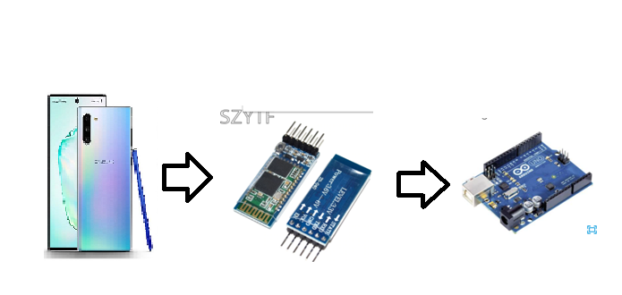

Branchement du module à l’Arduino:

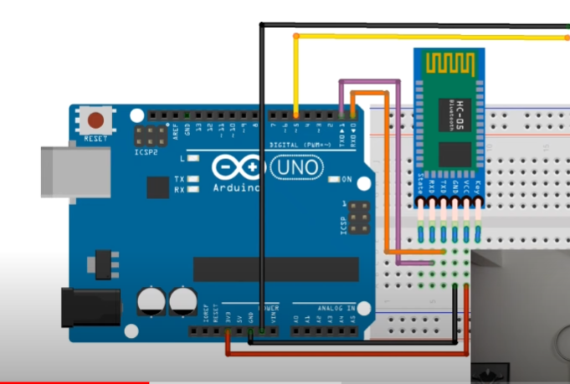

1. Serveur Web

Dans un second temps nous nous sommes renseignés sur l’option de la création d’un serveur

Web.

Serveur Web avec module ESP8266

Qu’est-ce qu’un serveur web ?

Un serveur web peut nous permettre de piloter n’importe quel projet à distance. En effet l’idée de ce type de solution est de transférer des données d’un site web à notre arduino.

Nous allons utiliser un module qui va jouer un rôle important. Il sera connecté à internet par exemple à notre wifi et nous permettra de transférer des données à l’arduino.

Comment ça marche ?

Pour cela il faut utiliser un module ESP8266. Ce dernier est un microcontrôleur capable de se connecter à un réseau wifi. En effet il comporte une antenne, ainsi qu’une liaison série qui lui permettent d’échanger des données.

Il existe plusieurs variantes de ESP8266, la plus facile d’utilisation ; pour se lancer dans ce type de projet est la ESP8266-01. Or il faut noter que cette carte n’est pas compatible avec la board (système où sont branchés les fils liés à l’arduino) mais deux solutions très simples nous sont possibles afin de remédier à cet inconvénient. La première solution est de se procurer un adaptateur, la seconde est d’acheter des câbles femelles.

Comment faire ?

La mise en place est plutôt longue.

Il faut lancer le moniteur série dans l’arduino et configurer la liaison série en Both NLet CR à 9600 Both. Ensuite pour pouvoir communiquer avec notre ESP nous allons devoir utiliser des commandes manuelles tel que « AT » de notre arduino Dans un premier temps il faudra configurer L’ESP afin qu’il agisse comme un serveur et il faudra chercher un réseau wifi (AT +CWJAP) et s’y connecter à l’aide de diverses commandes.

La communication dans le système ?

Le téléphone envoie à l’arduino le code http par wifi via le module que nous aurons choisir et l’arduino le décode afin de faire fonctionner notre projet.

Et le montage ?

Ainsi récapitulons dans un tableau ce que nous proposent ces deux possibilités ?

|  |  |  |  |
| --- | --- | --- | --- |
|  | Fonctionnement | Codage | Matériels spécifique |
| Appinventor | Bluetooth | Avec des briques | Module HC-05 |
| Serveur Web | Wifi | A la main.  Très long à faire | Module ESP8266, adaptateur, Une arduino |

1. Notre choix

Nous avons décidé de choisir « Appinventor » d’une part car le système de Bluetooth nous semble plus sûr que le wifi en effet il y a moins de risque d’erreur.

En effet la connexion wifi est assurée par un routeur ; ce dernier est connecté à notre ligne téléphonique par notre opérateur comme Bouygues orange ou encore free tandis que le Bluetooth ne dépend pas d’un routeur pour fonctionner et de connecter des appareils entre eux. De plus le Bluetooth ne demande pas une connexion internet afin d’être fonctionnel.

D’autre part la deuxième option nous demande d’acheter du matériel en plus tel qu’un adaptateur pour notre module ESP.

Pour finir la différence de difficulté entre le codage de l’application et le codage nécessaire pour le serveur web nous a convaincu.

En effet avec la première application le codage se fait comme on l’a expliqué plus haut en paramétrant des briques déjà présentes dans l’application tandis que la seconde solution nous demandait un codage par nous-mêmes ligne après ligne. Ce type de codage allait nous demander plus de temps et de problème que la première possibilité.

## IV- La distribution des croquettes :

A présent analysons plus en détail, le système de distribution de croquettes.

Après la prise de connaissance de projets déjà existants (cf page 6), nous savons qu’il existe différents moyens de distribution. Parmi eux la vis sans fin, la trappe ou même la cale. Nous allons à présent choisir le moyen de distribution le plus adapté à notre projet.

1. La trappe

Dans certains distributeurs de croquettes, le mécanisme est constitué essentiellement d’une trappe.

Il en existe deux types :

- l’ouverture de la trappe manuelle : tant que celle-ci est ouverte l’animal à toute sa nourriture à disposition mais lorsque son maitre ferme la trappe, il n’a plus accès à ses croquettes.

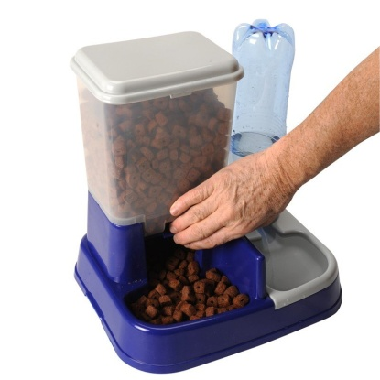

Ce type de distributeur est vendu dans le commerce. Très fréquemment les clients ne sont pas satisfaits. Les croquettes se bloquent dans la trappe et il est impossible de la refermer. Pour en revenir à notre projet, ce système n’est pas envisageable si on veut pouvoir laisser son animal seul quelques jours.

* L’ouverture de la trappe automatique.

Le principe est le même que pour le précédent, mais ici l’automatisation de la trappe permet de remplir à heure fixe ou selon un intervalle de temps pré-défini. La programmation se fait directement sur le distributeur ou alors à distance dans le cas d’un distributeur connecté.

La trappe est généralement positionnée en bas du réservoir à la verticale. En effet, si on met la trappe à l’horizontale la force exercée par les croquettes sur celle-ci serait beaucoup plus importante. Il faudrait donc que la résistance de la trappe le soit également et que le couple moteur soit assez élevé pour résister à la force des croquettes pour refermer la trappe.

Considérons une trappe verticale, la force exercée par les croquettes est moindre mais n’est pas négligeable. Donc là aussi le couple moteur doit être important, mais il est envisageable d’adapter la longueur de la trappe pour qu’elle puisse se refermer sans effort trop important. Cependant le problème des croquettes qui se coincent dans la trappe n’est toujours pas résolu.

1. La vis sans fin

La vis sans fin aussi appelée vis d’Archimède, est un cylindre comportant une ou plusieurs cannelure hélicoïdale. Sa principale utilisation est comparable à celle d’un engrenage.

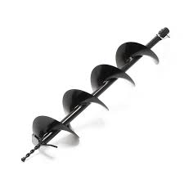

Dans le cas du distributeur de croquettes, nombreux dans le commerce sont constitués d’une vis sans fin. Le fonctionnement est le suivant : un entonnoir à la base du réservoir de croquettes permet de les déverser à la base de la vis qui est contenue dans un tube. Un moteur dans la plupart des cas, pas à pas, entraine la vis et la fait tourner. De cette façon, les croquettes sont déplacées au bout du tube et tombe dans la gamelle.

Avec ce fonctionnement le problème du blocage des croquettes est résolu. Cependant les croquettes tombent par petit nombre, il faut donc que la vis tourne relativement vite pour obtenir la portion voulue dans la gamelle dans un temps plutôt court. Pour cela, il faut que la pulsation du moteur soit élevée.

1. Notre choix

Après l’étude des possibilités qui nous sont offertes, nous optons pour l’utilisation de la vis sans fin pur notre projet.

Le principal argument est l’impossibilité de blocage des croquettes. De plus ce système nous parait plus simple à mettre en place que celui de la trappe puisque la vis et le moteur seront en contact direct ce qui n’aurait pas été possible pour la trappe.

Le choix de la vis est encore à prévoir et il faudra l’adapter au moteur.

## V- Le moteur

A présent que nous avons décidé d’utiliser une vis sans fin, un moteur va être nécessaire au fonctionnement du distributeur. Le rôle du moteur sera d’entrainer la vis en la faisant tourner pour acheminer les croquettes à la gamelle.

Cependant, il existe de nombreux types de moteurs car les applications dans lesquelles on les utilise sont à chaque fois différentes : type d'alimentation, besoin d'une vitesse élevée, variation de vitesse, nécessité de couple ou de précision, etc. Chaque technologie de moteur présente ses avantages et ses inconvénients, il est donc nécessaire de déterminer un moteur adapté à son application.

Nous allons donc étudier les différents types de moteur qui pourraient être compatibles avec notre système.

1. Les servomoteurs

Le servomoteur est un type de moteur bien précis.

Son fonctionnement est assez simple. Un petit circuit électronique permet de contrôler le moteur en fonction de la position d'un potentiomètre intégré au servomoteur.

La sortie du moteur est reliée mécaniquement à une série d'engrenages qui augmente la force (le couple) du servomoteur en réduisant la vitesse de rotation de celui-ci.

Quand le moteur tourne, les engrenages s'animent, le bras bouge et entraine avec lui le potentiomètre. Le circuit électronique ajuste continuellement la vitesse du moteur pour que le potentiomètre (et par extension le bras) reste toujours au même endroit Il existe divers types de servomoteurs, de taille, poids et couple (force) différent: ceux à positionnement angulaire, à rotation continue, ou à déplacement linéaire.

Il suffit de donner une consigne au servomoteur ("reste à 45°" par exemple) et le servomoteur fera son maximum pour rester au plus près de cette consigne. Un servomoteur pourra donc facilement maintenir la position de son axe.

Cette consigne est transmise au moyen d'un signal numérique, d'une impulsion pour être précis.

Pour que le servomoteur reste à une position donnée, il faut transmettre toutes les 20 millisecondes une impulsion d'une longueur comprise entre 1 et 2 millisecondes.

Une impulsion de 1 milliseconde correspond à un angle de 0°.

Une impulsion de 2 millisecondes correspond à un angle de 180°.

Ainsi pour modifier la valeur de l’angle qu’on recherche il suffit de modifier la durée de l’impulsion.

Le câblage d’un servomoteur n’est pas très compliqué. D’autant plus que la plupart des fabricants ont le même codage couleur pour les fils, ce qui facilite le montage

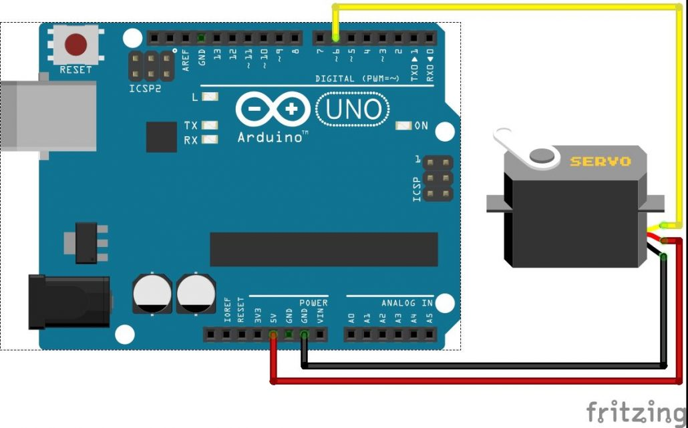

Concernant la partie codage, pour intégrer un cerveau moteur à notre projet, il va falloir intégrer une bibliothèque de code, nommée Servo. Celle-ci est intégrée dans le logiciel Arduino il suffira donc juste de la télécharger.

La bibliothèque Servo permet de contrôler jusqu'à 12 servomoteurs simultanément avec une carte Arduino UNO.

Pour l’utiliser il faudra associer une variable à chaque servomoteur utilisé.

De nombreuses fonctions sont associées à cette bibliothèque. Par exemple La fonction [writeMicroseconds()](https://www.arduino.cc/en/Reference/ServoWriteMicroseconds) qui permet de modifier l'angle du bras du servomoteur en donnant en paramètre la durée de l'impulsion à transmettre au servomoteur.

Le servomoteur a des limites. En effet, il n’est pas conçu pour effectuer des tours à 360 degrés en permanence. Cela peut endommager le bras et le moteur tout entier, et un fort apport de courant est nécessaire. Cela pourrait poser problème dans le cadre de notre distributeur, puisque la vis sans fin tourne à 360 degrés. Des solutions sont malgré tout envisageables.

Pour conclure, le servomoteur est un composant plutôt facile à utiliser, cependant il ne semble pas forcément adapté à notre projet.

1. Moteur à courant continu

Les moteurs à courant continu transforment l’énergie électrique en énergie mécanique de rotation.

Les moteurs à courant continu possèdent souvent une boite de réduction afin d’augmenter leur couple. Le moteur CC est très simple d’utilisation.

Pour le faire fonctionner, il suffit d’appliquer une tension électrique à ses bornes. Le signe et le niveau de cette tension vont imposer le sens et la vitesse de rotation.

Contrairement à un servomoteur, le moteur à courant continu sera plus facile à faire tourner à différentes vitesses mais aura une direction moins précise.

Dans son fonctionnement, le moteur à courant continu est un peu plus complexe que les précédents. En effet, pour piloter la tension aux bornes du moteur, il faut utiliser un relais ou un pont en H.

Le pont en H a pour rôle de transmettre la tension électrique au moteur et modifie la tension en fonction des commandes de la carte Arduino. Ainsi on peut moduler la direction et la vitesse de rotation du moteur.

Le composant peut être modélisé par 4 interrupteurs qui s’ouvrent et se ferment suivant la tension voulue.

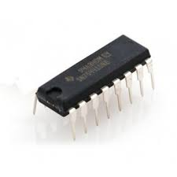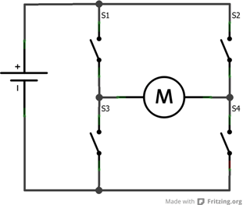

Le montage final sur l’arduino est le suivant :

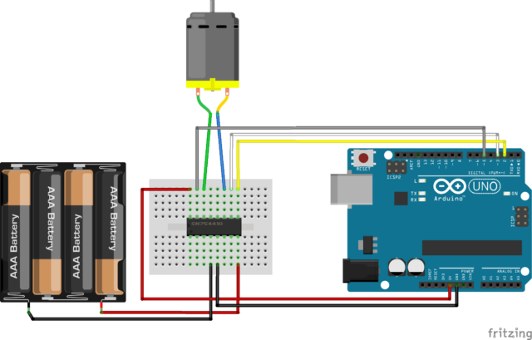

Pour conclure, le moteur à courant continu permet d’acquérir des vitesses élevées. Cependant nous ne savons pas encore quelle vitesse de moteur sera la plus adaptée à notre vis pour que les croquettes tombent à une vitesse raisonnable. Nous pourrons donc éventuellement intégrer ce type de moteur dans notre projet

1. Le moteur pas à pas

Nous avons vu dans la deuxième vidéo étudiée précédemment, que le distributeur était composé d’un moteur pas à pas. Etudions donc ce type de moteur.

Il existe différents types de moteur pas à pas mais ils ont tous le même fonctionnement. Le principe est le suivant : pour faire tourner le moteur on doit créer un champ magnétique dans les bobines du stator, ainsi on peut faire tourner le rotor en déplaçant le champ magnétique en alternant les bobines alimentées.

Le moteur pas à pas, est un moteur extrêmement précis, ce qui permet de déterminer le nombre de tours ou pas effectués grâce à sa commande par impulsion. Il est également facile de varier la vitesse du moteur en modifiant la fréquence d'alimentation des bobines qui le composent.  
Par contre, en règle générale sa vitesse maximale n'est pas élevée. De plus, son principe de commande est plus compliqué qu'un moteur à courant continu.

Principe du moteur pas à pas à aimant permanent :

Pour vous expliquer plus en détail le fonctionnement du moteur pas à pas, on va traiter le cas du moteur pas à pas à aimant permanent. Le moteur est composé de deux parties, une fixe appelée le stator et une en mouvement, le rotor. Sur ce moteur, le rotor est composé d'un aimant permanent. Sur le stator, il y a 4 bobines réparties par paires.

Il existe 2 types de moteur pas à pas à aimant permanent : le unipolaire et le bipolaire. Le moteur unipolaire comporte 4 bobines, toutes alimentées dans le même sens alors que pour le bipolaire, les deux bobines sont alimentées avec des courants qui doivent changer de signe alternativement, ce qui rajoute des contraintes.

Pour les différencier, il suffit de regarder le nombre de fils en sortie du moteur, quand le moteur présente 5 fils d'alimentation c'est un moteur unipolaire, s'il présente 4 fils d'alimentation c'est un moteur bipolaire.

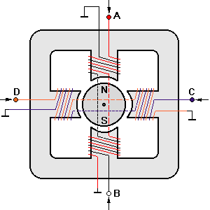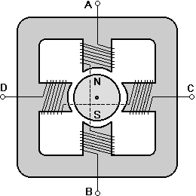

Moteur unipolaire Moteur bipolaire

Concentrons-nous sur le moteur pas à pas unipolaire.

Pour le faire tourner, il faut donc alterner dans un ordre bien précis les bobines afin de faire tourner le champ magnétique qui entraînera en rotation le rotor.

Pour commander facilement le moteur pas à pas unipolaire, on utilise un circuit intégré L293D qui permet d'alimenter en 12V les bobines du moteur dans le bon ordre afin de le faire tourner dans n'importe quel sens.

Le montage est le suivant :

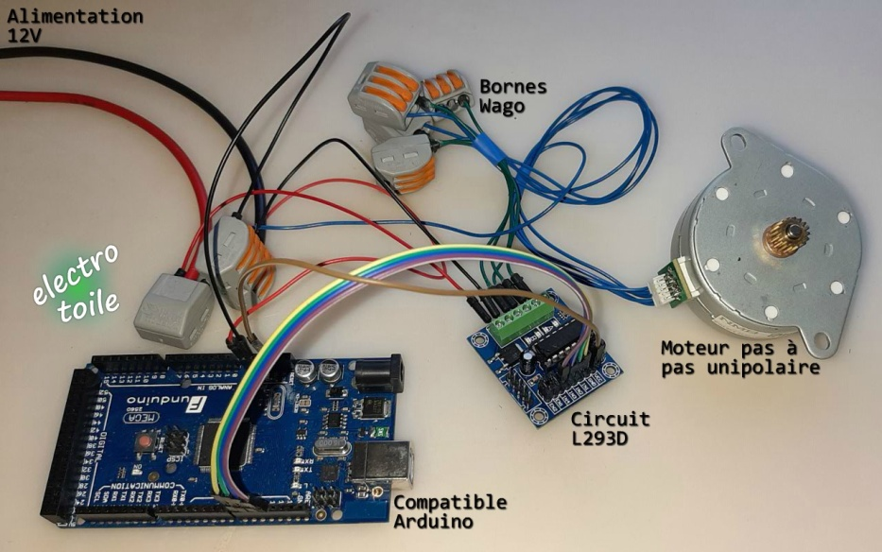

Pou finir, le moteur pas à pas regroupe les avantages du moteur à courant continu et du servomoteur. En effet, il est très précis dans son mouvement et est capable de faire plus d'un tour. C’est en grande partie pour ce la qu’il est très utilisé dans les montages électroniques.

1. Conclusion

Nous sommes conscientes que le choix du moteur est essentiel dans la réalisation de notre projet. Après l’étude des différents types de moteur disponibles, le moteur le plus adapté semble être le moteur pas à pas. Notre choix n’est cependant pas arrêté puisque de nombreux autres critères rentrent en compte dans cette décision. Notamment le diamètre des hélices de la vis, les dimensions du tube contenant la vis et les matériaux utilisés.

## VI. La construction du distributeur à croquette

Il est temps maintenant de trouver un design pour ce distributeur à croquettes. Après nos recherches, nous avons une idée plus précise de ce qu’on recherche. Nous souhaitons que la partie contenant les croquettes soit transparente, puis que le reste soit fabriqué à l’aide de matériaux de récupération ou bien de matériaux recyclables afin de respecter la dimension écologique du projet.

Nous vous montrons nos schémas faits par nos soins ci-dessous :

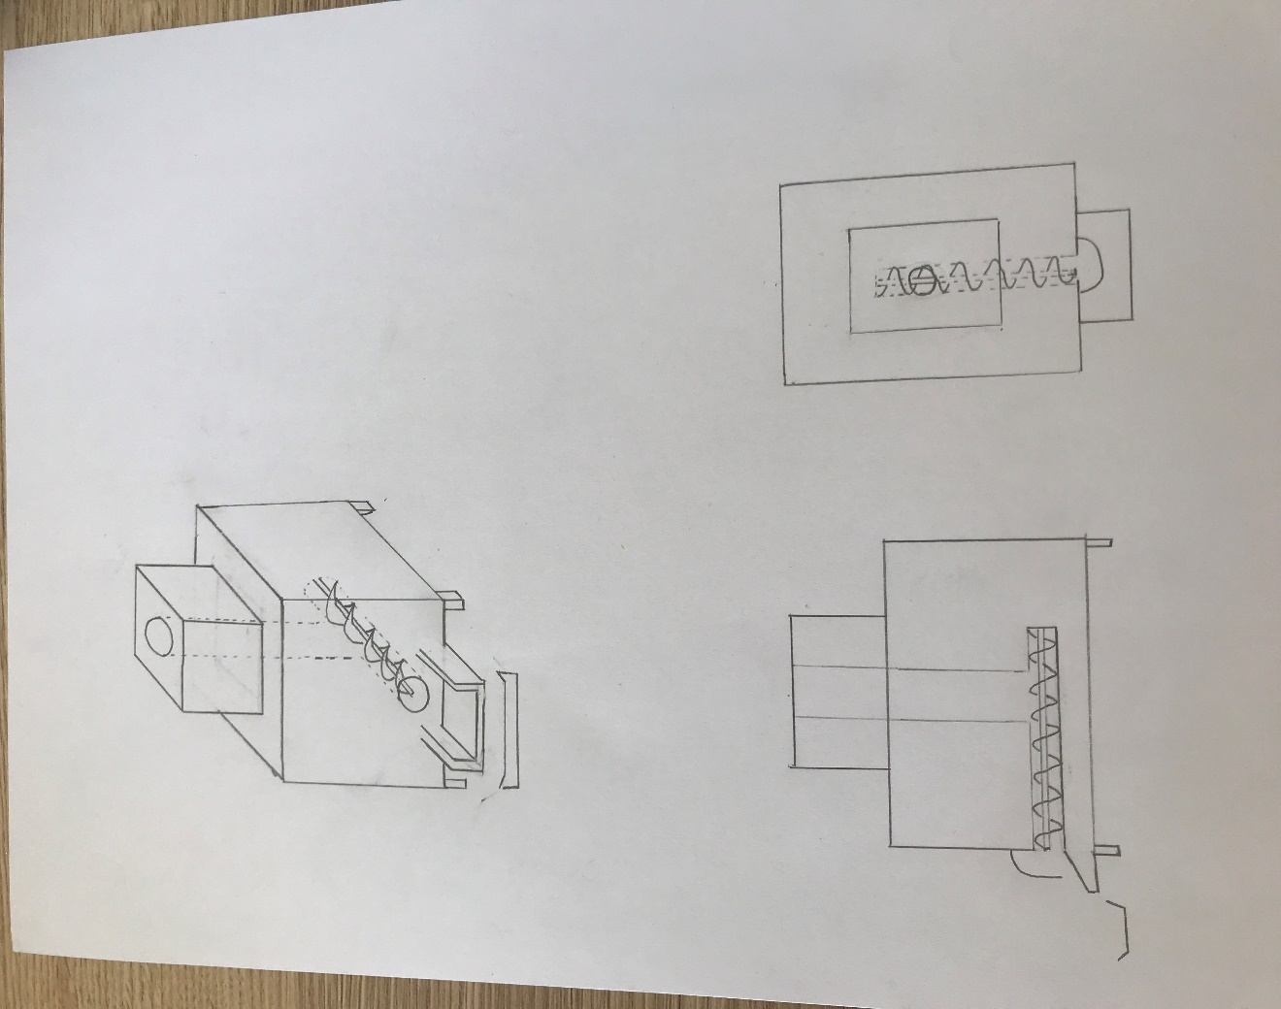

Les trois figures représentent respectivement la vue de face, de côté et du dessus.

Maintenant il faut choisir intelligemment les matériaux à utiliser afin de garantir une conservation des croquettes à l’abri de l’humidité. Il faut aussi que les matériaux utilisés soient assez solides afin de résister au poids des croquettes.

Nous vous présentons quelques matériaux :

Dans un premier temps, il nous faut trouver le matériau pour le corps de notre distributeur qui contiendra notre moteur et la vis sans fin.

Plusieurs possibilités s’offrent à nous comme le carton et le contre-plaqué. Ces deux derniers respectent la dimension écologique car ils sont recyclables, biodégradable.

Présentons-les rapidement :

Le carton :

C’est un matériau résistant qui peut supporter des charges lourdes ; ce qui pourrait très bien convenir pour le poids des croquettes. Or le carton ne résiste pas à l’humidité, et peut se déformer au fil du temps. De plus, la durée de vie du distributeur sera fortement raccourcie. C’est pourquoi même si il est recyclable, nous ne l’utiliserons pas.

Le contreplaqué :

De nos jours, le matériau le plus utilisé pour construire est le bois ; or ce dernier possède un inconvénient : il est très cher. Mais une solution qui s’offre à nous est le contreplaqué celui-ci est un matériau de construction entièrement conçu à base de bois.

Le contreplaqué est à la fois résistant et robuste. Il ne se déforme pas sous l’effet de la chaleur ou encore à l’effet de l’humidité. Si bien que ce matériau est utilisé dans la conception et la construction dans le secteur naval. Nous pourrions éventuellement l’utilisé dans la conception du corps du distributeur.

Trouvons maintenant divers matériaux pour notre réservoir à croquettes que nous voulons transparent. Naturellement le premier auquel nous avons pensé est le verre.

Le Verre :



C’est un matériau réutilisable, recyclable et il peut contenir tout type de produit. C’est un matériau aussi hygiénique et inerte sur le plan bactériologique car il ne favorise pas le développement de bactéries ou microorganismes à sa surface. Donc en théorie, le verre conviendrait pour notre réservoir à croquettes.

Or nous relevons un problème majeur : Sa fragilité. Ceci est très dangereux pour nos amis les animaux qui risqueraient d’avaler un morceau de verre.

Nous ne pouvons donc pas l’utiliser.

Le plexiglas :

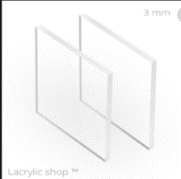

Le plexiglas est une variante idéale au verre. Il est plus léger que ce dernier ; plus solide et plus facile à manier.

En effet le plexiglas peut se casser mais contrairement au verre il ne peut pas se briser en petit morceau qui risqueraient d’être avalé par nos animaux.

Ainsi le contreplaqué et le plexiglas semble être des matériaux idéaux pour notre projet.

Les matériaux éco-responsables :

Ils existent des milliers de matériaux disponibles, mais très peu d’entre eux sont recyclables. Nous pensons que dans notre projet la dimension écologique est essentielle. En effet, notre génération n’a pas d’autres choix que d’innover pour faire face à la pollution de masse, fléau de notre décennie. C’est pourquoi, nous aimerions utiliser un matériau semblable à la matière plastique au niveau des propriétés, mais il faut surtout qu’il soit recyclable est pourquoi pas biodégradable.

Après quelques recherches, nous avons trouvé plusieurs matériaux « verts » qui pourraient nous convenir : tel que des planches à base de pomme de terre par exemple. Cependant il est très difficile de se procurer ce genre de matériaux innovants. C’est pourquoi, nous déciderons au fur et à mesure de l’avancé du projet, du matériau le plus adapté, en fonction des disponibilités.

## Conclusion :

Pour conclure, cette bibliographie nous a permis d’avoir une idée plus précise du fonctionnement et du design de notre distributeur.

Elle nous a aussi permis de découvrir, comprendre et donc de choisir de nouveaux matériaux et éléments électroniques à utiliser pour mener à bout notre projet. De plus, nous avons du nous adapter à diverses contraintes ce qui nous a appris à résoudre un potentiel problème par nous-mêmes.

Au niveau du fonctionnement de notre distributeur, notre idée est à présent bien précise.

Notre distributeur à croquettes comportera un réservoir transparent en plexiglas relié au corps du distributeur. Les croquettes tomberont alors dans un tube contenant une vis sans fin. Un moteur entrainera la vis et la fera tourner. De cette façon les croquettes seront acheminées à la gamelle.

Le moteur sera piloté à distance par l’intermédiaire de l’application Appinventor via un Smartphone.

La dose de croquettes distribuées sera adaptable suivant le type et le poids de l’animal.

De cette façon, nous pourrons nourrir à distance nos animaux de compagnie.

Même si à présent notre projet prend forme, il reste de nombreuses inconnues. En effet, nous ne savons pas encore précisément quel type de moteur utiliser, quels matériaux sont les plus adaptés ou encore quelles dimensions doit avoir la vis pour être la plus efficace.

Le chemin est encore long et semé d’embuches avant que notre distributeur voit le jour, mais cette bibliographie nous aura permis d’ouvrir les yeux sur ce qu’il reste à faire.

## Bibliographie :

Pour en arriver à ce stade du projet, il a fallu se renseigner un maximum sur les projets existants et les possibilités qui s’offraient à nous. Nous avons donc consultés un grand nombre de sites et regardés de nombreuses vidéos pour en apprendre davantage. Ici seront cités les principaux sites consultés.

II- L’étude de projets existants

Les deux premières vidéos présentées : Youtube

Lien vidéo 1 : <https://www.youtube.com/watch?v=xU4F70CkU1k>

Lien vidéo 2 : <https://www.youtube.com/watch?v=A4lVfLQjviA>

III- Le contrôle à distance

Pour Appinventor :

1er site : <https://retroetgeek.com/arduino/creer-une-application-android-avec-appinventor-2-reception-et-emission-de-donnees-en-bluetooth/>

Lien vidéo trouvé sur le site) :<https://www.youtube.com/watch?v=opKcik96F58&feature=emb_title>

Pour le serveur Web :

Vidéo : <https://www.youtube.com/watch?v=zFEReI1IZ3A&t=486s>

IV- La distribution des croquettes

-<https://www.futura-sciences.com/maison/definitions/maison-vis-fin-7105/>

-<https://www.michaud-chailly.fr/custom/images/rtf/principe-generaux-sur-roue-vis-sans-fin-type_t18-ltyp1.pdf>

-<https://www.emmaanuel.com/Distributeur-de-croquettes-pour-chat-1-3>

V- Le moteur

<http://ressources.univ-lemans.fr/AccesLibre/UM/Pedago/physique/02/electri/pasapas.html#:~:text=A%20chaque%20pas%2C%20la%20direction,de%20ses%20quatre%20positions%20stables.&text=La%20commande%20de%20ces%20moteurs,du%20courant%20dans%20chaque%20bobine>.

<https://electrotoile.eu/moteur-pas-a-pas-sequence-commande-arduino.php>

<https://projetsdiy.fr/piloter-servomoteur-arduino/>

<https://www.aranacorp.com/fr/pilotez-un-servo-avec-arduino/>

<https://energieplus-lesite.be/techniques/ascenseurs7/moteur-a-courant-continu/>

VI- La construction

<https://www.constructioncayola.com/environnement/article/2019/01/17/122588/les-six-materiaux-durables-futur>

<https://ouiaremakers.com/posts/tutoriel-diy-diy-distributeur-automatise-de-croquettes-pour-chat-ec04529c-3474-4a17-8793-497964dcba3d>